机器狗先验地图定位与 FAST-LIVO2 / FASTLIO2Location 对比报告
日期：2026-08-28
数据集：loop3_2026-08-11-16-09-07.bag
先验地图：FAST-LIVO2 离线建图结果，PCD 路径为 /home/jian/rosbag/loop2/loop2mapping/pcd/loop2_simtime_rebuild_2026_08_12_001_all_downsampled_points.pcd

1. 对比目标
本次对比主要验证三种定位/里程计算法在同一室内楼道、楼梯与重复拐角场景中的轨迹表现：
算法 | 输入 | 输出话题 | 作用定位
本文算法：NDT 先验地图定位 | /livox/lidar、/livox/imu、先验地图 | /dog_livo/ndt_odom | 面向机器狗端低算力部署的先验地图定位
FAST-LIVO2 | LiDAR + IMU + camera | /aft_mapped_to_init | 视觉-惯性-激光 SLAM / 建图定位基线
FASTLIO2Location | LiDAR + IMU + prior map | /localization | 先验地图定位参考基线

本文算法不使用数据集自带位置话题作为实时先验；FASTLIO2Location 轨迹仅用于离线评估和可视化对比。

2. 本文算法当前默认配置
清理后的默认版本只保留当前有效的 NDT 主链路：当前帧点云预处理、全局先验地图 NDT 配准、上一帧结果恒速传播初值、连续帧 step limit 限幅，以及定位结果发布。已经移除默认关闭且实验效果不好的 NDT 分支，例如多帧源点云、外部初值、内部 ICP 初值、acceptance gate、coast、large-jump guard、ambiguity diagnostics、temporal consistency、motion prior guard、prior candidate 等。
当前默认关键参数如下：
参数 | 数值 | 说明
ndt_source_voxel_size / ndt_source_voxel_z_size | 0.25 m | 当前帧点云降采样，保留较丰富结构
ndt_target_voxel_size / ndt_target_voxel_z_size | 0.15 m | 先验地图 NDT target 体素，更细地图有利于楼梯/拐角结构区分
ndt_max_source_points | 1400 | 控制单帧计算量
ndt_max_target_points | 0 | 全图 target 不截断
ndt_resolution | 0.8 m | NDT 网格分辨率
ndt_step_size | 0.08 | NDT 优化步长
ndt_max_iterations | 40 | NDT 最大迭代次数
ndt_step_limit_max_translation | 0.5 m | 限制单帧异常平移跳变
ndt_step_limit_max_rotation_deg | 5 deg | 限制单帧异常旋转跳变

3. 轨迹叠加可视化
图中灰色为先验地图，红色为本文算法，绿色为对齐后的 FAST-LIVO2，蓝色为 FASTLIO2Location。圆点表示起点，叉号表示终点。
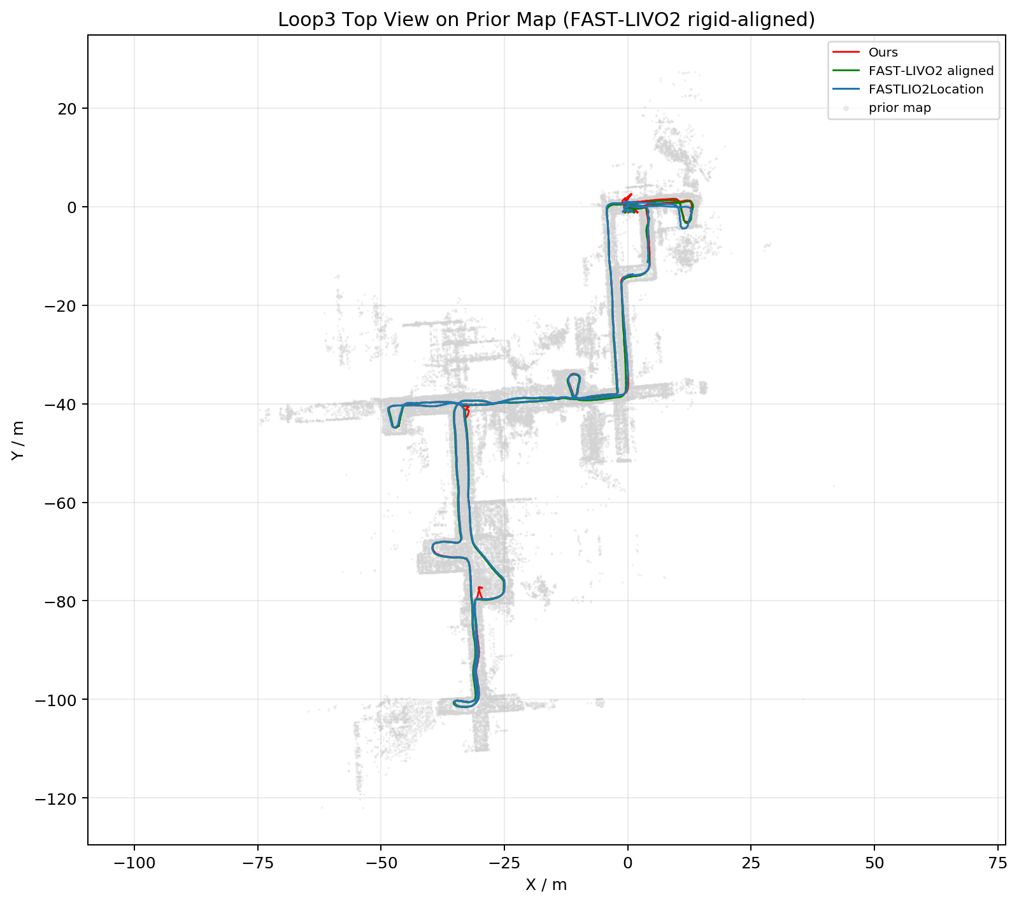
三算法轨迹俯视图
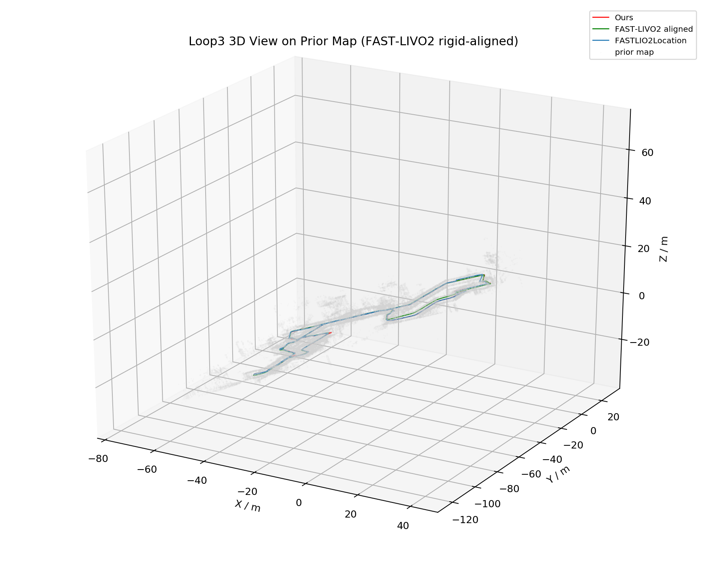
三算法轨迹三维图
补充核对：FAST-LIVO2 的 /aft_mapped_to_init 本身属于它自己的里程计坐标系，不应直接当作先验地图坐标系来读。重新核对后，FAST-LIVO2 原始轨迹直接对齐 FASTLIO2Location 的 mean 约为 5.85 m，而做刚体对齐后 mean 约为 0.59 m，因此下方三算法图里的 FAST-LIVO2 主要作为轨迹形状参考，绝对坐标需要结合对齐结果理解。
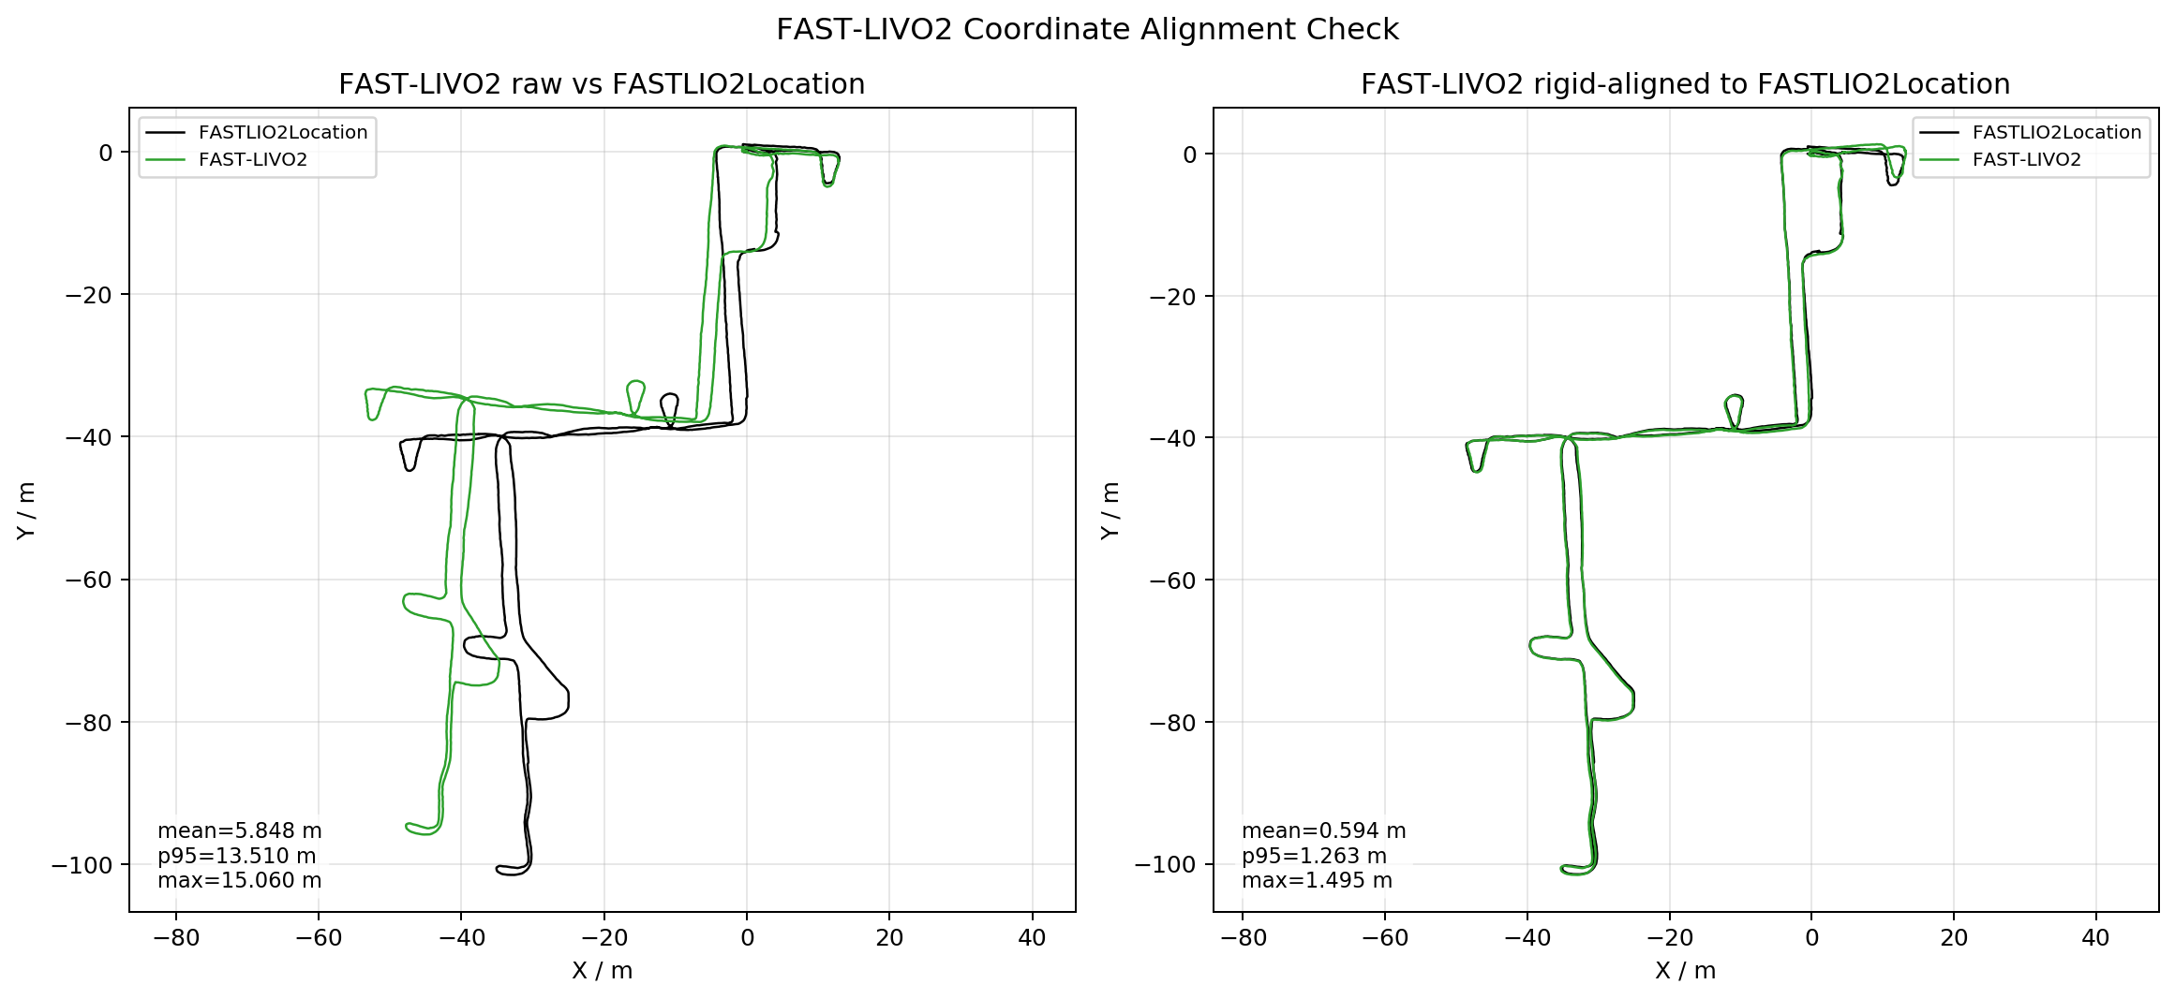
FAST-LIVO2 坐标复核图
另外单独给出了本文算法的全程整体路径图，便于直接观察完整行进轨迹、起终点闭合情况以及楼梯/拐角处是否发生局部偏移。该图把整条轨迹按时间渐变着色，整体路径更清楚。
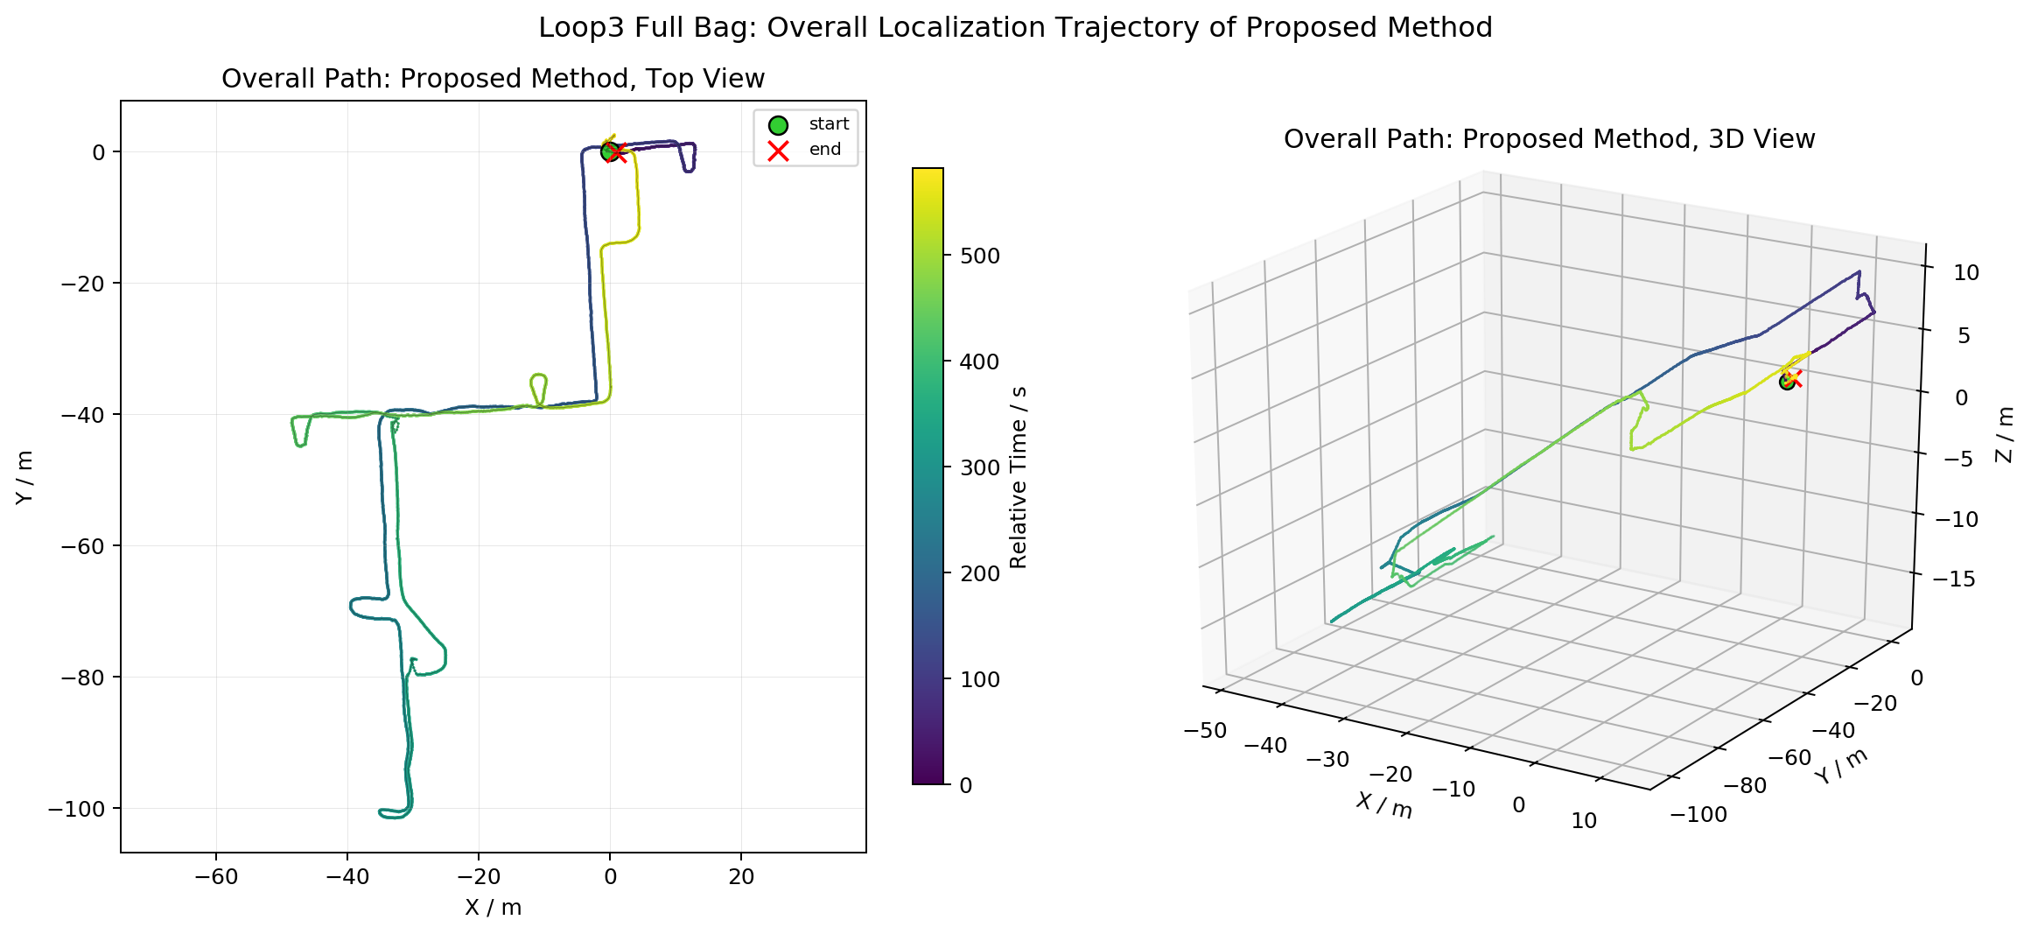
本文算法整体路径图
现场录屏已经同时导出为 GIF 和 MP4。由于很多 Word 阅读器会把 GIF 只显示成首帧，所以这里保留 GIF 供外部查看，并额外放一张中间帧封面图与 MP4，方便在 Word 里直接播放或至少看到代表性画面；另外附上局部误匹配和整体路径的两张原始截图，便于和导师沟通具体拐角问题。
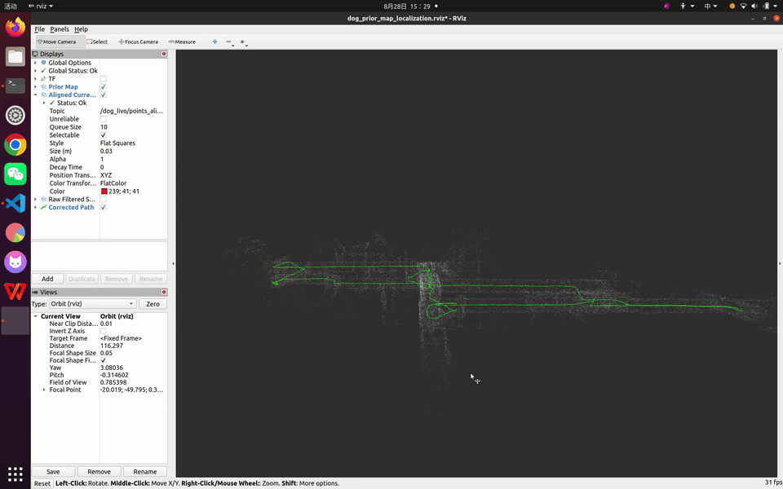
现场录屏封面图
- GIF：figures/screen_video_20260828_152939.gif
- MP4：figures/screen_video_20260828_152939.mp4
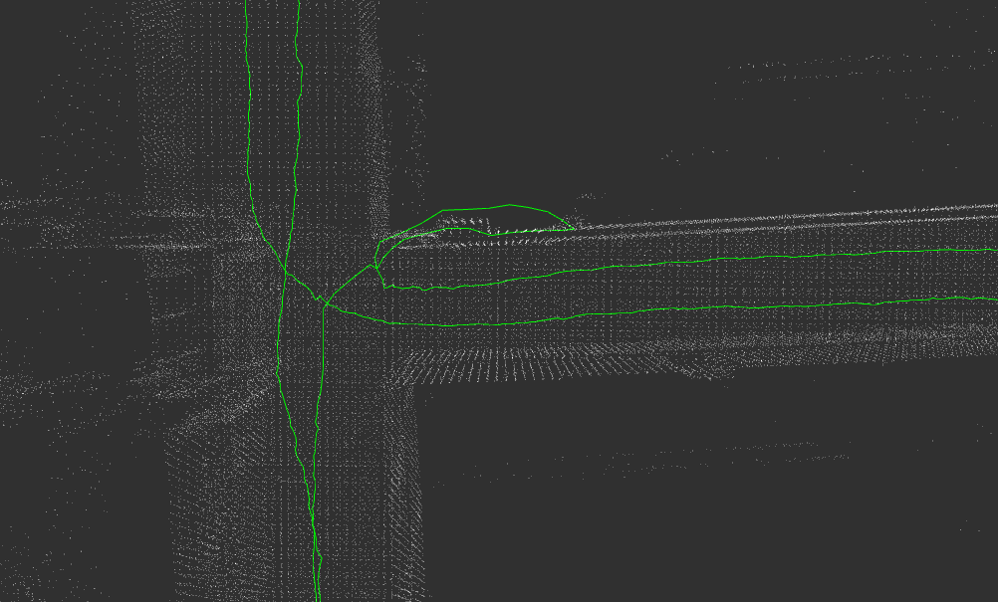
局部误匹配截图
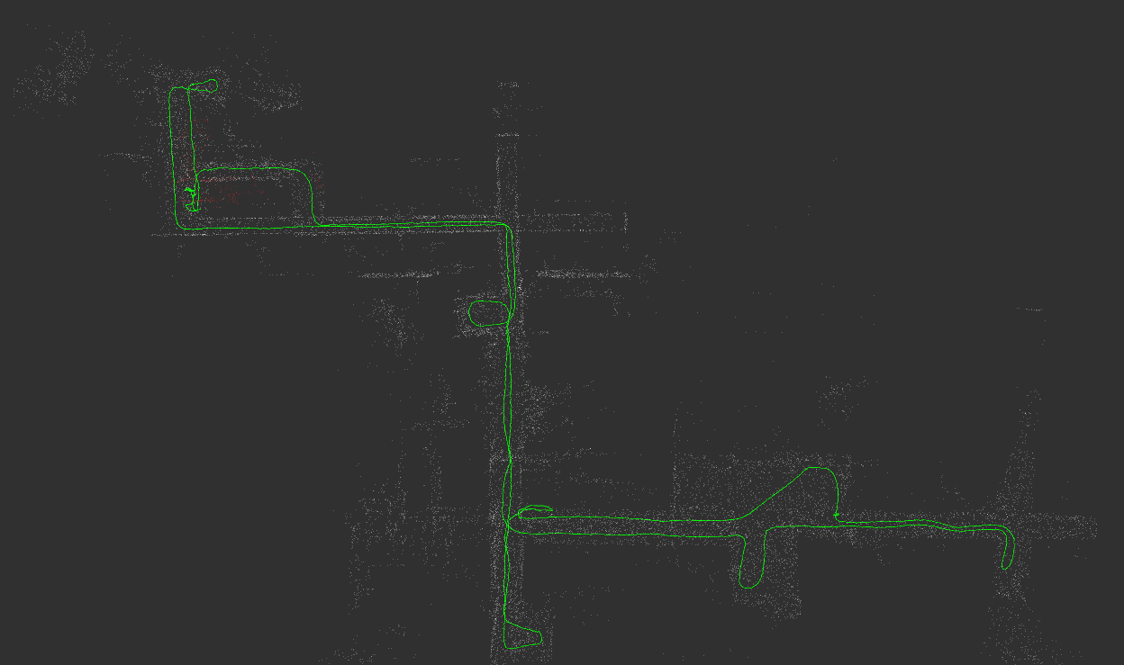
整体路径截图
同时导出了可在 CloudCompare / PCL Viewer 中打开的彩色轨迹 PCD：
- /home/jian/rosbag/loop3/report_three_algo_20260828_135951/three_algorithm_trajectories_rgb.pcd：只包含三条彩色轨迹
- /home/jian/rosbag/loop3/report_three_algo_20260828_135951/prior_map_with_three_algorithm_trajectories_rgb.pcd：灰色先验地图 + 三条彩色轨迹
- 红色：本文算法；绿色：对齐后的 FAST-LIVO2；蓝色：FASTLIO2Location

4. 定量结果

4.1 本文算法与 FASTLIO2Location 的全包对齐误差
以 FASTLIO2Location /localization 作为离线参考，对本文算法 full-bag 轨迹做起点对齐评估，当前保留版本结果如下：
指标 | 数值
mean | 0.417 m
RMSE | 0.618 m
median | 0.245 m
p90 | 1.243 m
p95 | 1.535 m
max | 2.694 m
NDT corrected rate | 约 10 Hz

关键局部窗口表现：
场景窗口 | mean | p95 | max | 说明
390-410 s 楼梯/拐角 | 0.281 m | 0.868 m | 1.781 m | 相比旧 baseline 的最大 5.608 m 明显降低
420-445 s 拐角段 | 0.276 m | 0.605 m | 0.640 m | 已基本贴合参考轨迹
455-572 s 末端/静止附近 | 0.399 m | 1.036 m | 2.694 m | 剩余最大误差集中在末端/静止附近

4.2 三条轨迹自身统计
算法 | 点数 | 轨迹长度 | 起终点距离
本文算法 | 5804 | 450.710 m | 1.094 m
FAST-LIVO2 | 3430 | 414.009 m | 0.0069 m
FASTLIO2Location | 2789 | 415.085 m | 0.0393 m

说明：本文算法输出为约 10 Hz 的先验地图 NDT 定位轨迹；FAST-LIVO2 与 FASTLIO2Location 输出频率和后端处理逻辑不同，轨迹长度和采样点数不能直接等同于定位精度，主要用于整体形状和闭环一致性参考。

5. 现象分析
- 本文算法在大多数走廊和拐角段能够贴合 FASTLIO2Location，尤其在 420-445 s 窗口，p95 已接近 0.6 m。
- 相比早期 NDT baseline，细化 source/map 体素并增加 source 点数后，楼梯/拐角处误吸附明显减少。
- 单纯继续调大点数、缩小 target voxel 或收紧平移/旋转阈值并不单调改善结果，部分组合会在重复结构处产生更强错误吸引子。
- FAST-LIVO2 和 FASTLIO2Location 的首尾静止段闭合更好，说明视觉/后端地图定位在闭环一致性上仍有优势。
- 本文算法当前优势是链路简单、可部署、传感器约束明确；不足是重复拐角和末端静止附近仍存在少量误匹配峰值。

6. 结论与下一步
当前推荐保留本文算法的默认 NDT 配置，不再保留大量默认关闭的实验开关。该版本相对早期参数 baseline 明显降低楼梯和拐角误匹配，但尚未达到全程 max < 0.5 m 的最终目标。下一步更值得做的是针对高风险帧设计轻量的一致性判别，例如基于 IMU/视觉前端传播方向的局部候选约束，而不是继续进行全局参数暴力扫描。
报告素材输出目录：/home/jian/rosbag/loop3/report_three_algo_20260828_135951。

